Braas Achat 12V Kupferrot Knick-Doppelwulstziegel

BMI Deutschland BRAAS

Eigenschaften

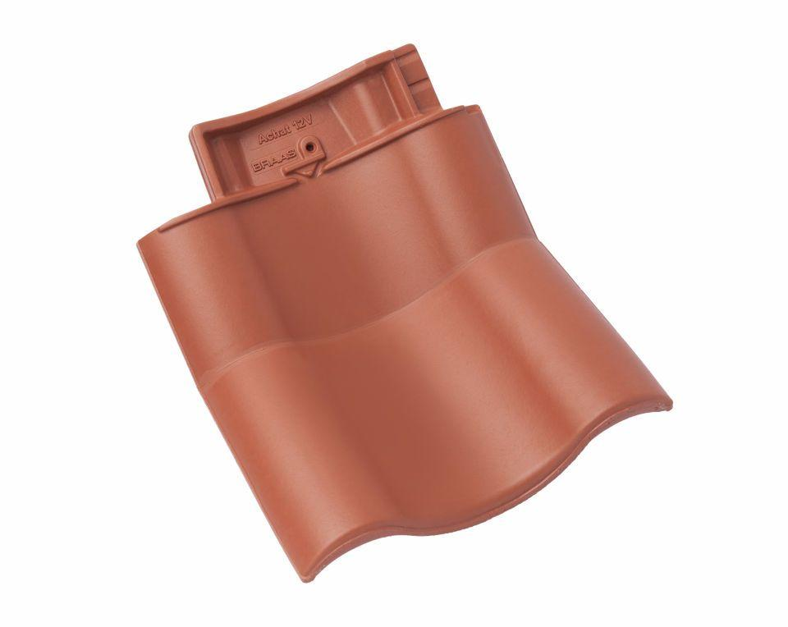

GTIN:

4019503127691

HAN:

09014803

Art Formziegel

Knick-Doppelwulstziegel

Farbton

rot

Format

Ganzer Ziegel

Oberfläche

engobiert

Breite (mm)

330,00

Länge (mm)

446,00

Farbtonbezeichnung Hersteller

Kupferrot